المؤسسة : بوعمامة حاسي مفسوخ المستوى : الثاني الأستاذة : بومسعود .ن
رقم المذكرة :06 الميدان (01) : الظواهر الكهرومغناطيسية الزمن : 3 سا
~ وحدة التعلمية (05) : الحقل المغناطيسي و التيار الكهربائي ~
الكفاءة الختامية المستهدفة :  - یحل مشكلات من محیطه المتعلقة بالظواهر الكهرومغناطیسیة في التطبیقات التكنولوجیة  من الحیاة الیومیة. | مركبات الكفاءة :  - یعرف خصائص مغناطیس وآثار الحقل المغناطیسي المتولد عنه  - یوظف المفاهیم المتعلقة بآثار الحقل المغناطیسي ومبدأ عمل المحرك في التطبیقات التكنولوجیة من الحیاة الیومیة.
مؤشرات التقويم :  مع 1: یعرف الفعل المغناطیسي للتیار الكهربائي  - یستدل عن الأثر المغناطیسي لتیار كهربائي في ناقل باستخدام إبرة مغناطیسیة.  - یوظف ظاهرة تولید الحقل المغناطیسي بتیار كهربائي لصنع مغناطیس كهربائي.  مع 2: یوظف مبدأ عمل المحرك الكهربائي  - یربط بین حركة ناقل یجتازه تیار كهربائي ومغمور في حقل مغناطیسي  -یربط بین جهة حركة الناقل وأوضاع قطبي المغناطیس.  - یربط بین جهة حركة الناقل وجهة مرور التیار الكهربائي.  - یشرح مبدأ عمل محرك كهربائي موظفا أثر الحقل المغناطیسي على تیار كهربائي . | السندات التعليمية :  سلك نحاسي ، بطارية 9V ، أسلاك توصيل ، ابرة ممغنطة ، سكة لابلاص ، قضيب نحاسي ، مصباح ، وشيعة حلزونية ، برادة حديد ،محرك العاب صغير
نمط الوضعية التعليمية :  - تجربة تظهر الحقل وجود الحقل المغناطیسي المتولد عن جزء من سلك ناقل یجتازه تیار كهربائي  - تجارب تبرز الخصائص المغناطیسیة لوشیعة یجتازها تیار كهربائي.  - تحقیق تجارب یلاحظ فیها فعل مغناطیس على ناقل یجتازه تیار كهربائي لیكتشف منها كیفیة تولید الحركة  -تطبیقات قوة "لابلاص": مبدأ عمل المحرك. | المراجع :  المنهاج ، دليل الأستاذ ، الكتاب المدرسي ، النت

المراحـل | أنشطة الأســـتـــــــــاذ | أنشطة الـتـلميــــذ | الزمن
الوضعية الجزئية  المرحلة 01 : تأثير تيار مستمر على ناقل مستقيم  التركيب  التركيب  التركيب  التركيب  المرحلة 02: تأثير تيار مستمر على وشيعة حلزونية  التركيب  المرحلة 03 :  تأثير حقل مغناطيسي على حقل كهرومغناطيسي ( قوة لابلاص )  التركيب  المرحلة 04 : تطبيقات قوة لابلاص في الحياة اليومية  تقويم تحصيلي | - كثيرا ما نستخدم مكبرات الصوت في الحفلات أو سماعات الأذن عندما نريد سماع تسجيل ما ، و لكن هل فكرت يوما كيف تصدر تلك الموجات الصوتية التي تسمعها ؟  i. الحقل المغناطيسي المتولد عن تيار كهربائي مستمر :  نشاط (01) : تجربة أورستد  - حقق التركيب الموضح في الشكل :  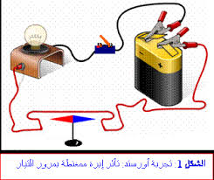  a. اغلق الدارة. ماذا تلاحظ ؟ ماذا تستنتج ؟  الملاحظة و الاستنتاج :  1. توهج المصباح دليل على مرور التيار الكهربائي عبر السلك النحاسي  2. انحراف الابرة الممغنطة دليل على وجود حقل مغناطيسي حول السلك النحاسي  - تذكر الزاوية التي انحرفت بها الابرة و الاتجاه الذي اتخذته.  b. افتح القاطعة . ماذا تلاحظ ماذا تستنتج ؟  الملاحظة و الاستنتاج :  1. لا يتوهج المصباح دليل على عدم مرور التيار الكهربائي عبر السلك النحاسي  2. تبقى الابرة موازية لسلك نحاسي دون ان تنحرف دليل على عدم وجود حقل مغناطيسي حول السلك النحاسي  c. استبدل بطارية 4.5V ببطارية 9V . اغلق الدارة . ماذا تلاحظ بالنسبة لزاوية انحراف الابرة بالنسبة للتجربة اولى  الملاحظة و الاستنتاج :  تنحرف الابرة بزاوية أكبر من زاوية انحرافها ببطارية 4.5V دليل على زيادة شدة الحقل المغناطيسي.  d. اقلب ربط قطبي البطارية . ماذا تلاحظ ؟  الملاحظة و الاستنتاج :  تنحرف الابرة الممغنطة في الاتجاه المعاكس دليل على ان للحقل المغناطيسي اتجاه محدد.  ارساء الموارد المعرفية :  1. يتولد حقل مغناطيسي حول سلك ناقل اذا مر به تيار كهربائي.  2. تتعلق شدة و جهة الحقل المغناطيسي لسلك ناقل بشدة و جهة التيار الكهربائي المار به.  نشاط (02) : تمرير تيار مستمر عبر وشيعة  1. مرر ورقة بيضاء بين لفات وشيعة ثم اربط طرفيها مع بطارية 9V  و مصباح لتفادي الدارة المستقصرة. اغلق الدارة ثم انثر برادة الحديد على الورقة .  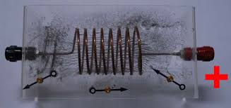  - ماذا تلاحظ ؟ ماذا تستنتج ؟  الملاحظة : تشكل خطوط الطيف المغناطيسي بشكل مستقيمات متوازية داخل الوشيعة ، و دوائر مغلقة خارجها.  2. ضع ابرتين ممغنطتين بقرب كل وجه من الوشيعة. ماذا تلاحظ ؟  الملاحظة : يشير القطب الشمالي N للابرة الممغنطة الى الوجه الوشيعة المتصل مع القطب الموجب للبطارية في حين يشير القطب الجنوبي S للابرة الثانية الى الوجه الوشيعة المتصل بالقطب السالب للبطارية.  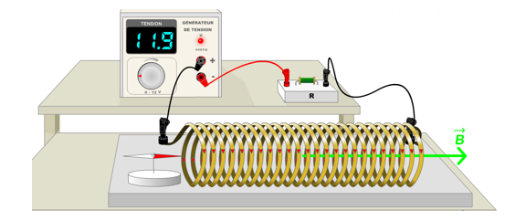  3. اقلب قطبي البطارية . ماذا تلاحظ ؟  تنقلب اقطاب الابريتن مما يعني أن اوجه الوشيعة قد انقلبت وفقا لتغير اتجاه التيار المار بها  ارساء الموارد المعرفية :  1. اذا مر تيار كهربائي عبر وشيعة فانها تسلك سلوك مغناطيس من حقل مغناطيسي و يصبح لها وجه شمالي N اخر جنوبي S  2. وجه الوشيعة المتصل بالقطب الموجب للبطارية هو الوجه الجنوبيS  3. وجه الوشيعة المتصل بالقطب السالب للبطارية هو الوجه الشماليN  ii. فعل الحقل المغناطيسي على تيار كهربائي مستمر :  نشاط (01) : تجربة لابلاص  - حقق التركي الموضح في الشكل :  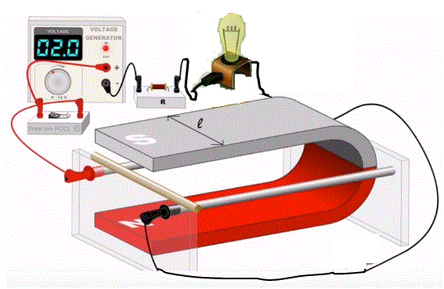  a. اغلق القاطعة ماذا تلاحظ ؟  الملاحظة و الاستنتاج :  1. توهج المصباح دليل على مرور التيار الكهربائي عبر القضيب النحاسي  2. تدحرج القضيب النحاسي على السكة دليل على تولد قوة قامت بتحريكه  b. اقلب قطبي البطارية بعدها اقلب قطبي مغناطيس U ماذا تلاحظ ؟  1. يتدحرج القضيب النحاسي في الاتجاه المعاكس كلما غيرنا من اقطاب البطارية او المغناطيس .  ارساء الموارد المعرفية :  1. تتولد قوة كهرومغناطيسية عند مرور تيار كهربائي عبر سلك ناقل موجود داخل حقل مغناطيسي تؤدي الى تحريك ذلك الناقل و تسمى قوة لابلاص .  2. تتعلق جهة قوة لابلاص بشدة التيار الكهربائي و الحقل المغناطيسي  iii. المحرك الكهربائي بالتيار المستمر :  نشاط (01) : دراسة محرك كهربائي بسيط  - قم بتفكيك محرك العاب صغير و تعرف على العناصر التي يتركب منها  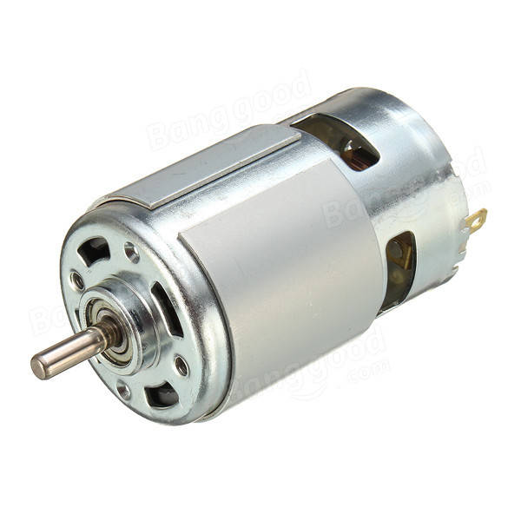  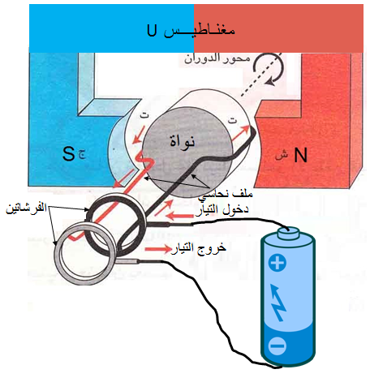  تعريف المحرك الكهربائي :  اخترعه العالم الأنجليزي مايكل فارادي سنة 1821 وهو جهاز يقوم بتحويل الطاقة الكهربائية الى طاقة حركية ، فهو يسير الآلات في المصانع ويسير القطارات الكهربائية، كما يشغل آلات الخياطة ويدير الغسالات و الثلاجات وغيرها. يوجد منه أنواع متعددة كبيرة وصغيرة بحيث تناسب كل استخدام.  كيف يعمل المحرك الكهربائي البسيط ؟  يُربط احد اطراف الملف ( سلك نحاسي ملفوف حول قطعة حديدية ) مع الفرشاة الأولى التي توصل مع القطب السالب للبطارية في حين يُربط الطرف الثاني للملف مع الفرشاة الثانية التي توصل بدورها مع القطب الموجب للبطارية لينتقل التيار الكهربائي من هذا الأخير عبر الملف فينتج حوله حقل مغناطيسي (1)  يُوضع هذا الملف ضمن حقل مغناطيسي (2) للمغناطيس U فتنتج قوة كهرو مغناطيسية هي قوة لابلاص تؤدي الى تدوير الملف في حركة دورانية بسبب تجاذب و تنافر الحقلين المغناطيسيين 1 و 2  تقویم الموارد المعرفية : تمارين رقم 9 ، 10 ص 120  و 13 ، 16 ص 121  حل الوضعية الجزئية :  تتكون السماعات من ملف ( قطعة كرتون ملفوف حولها يلك نحاسي رقيق ) عنما يمر به تيار كهربائي يتولد حوله حقل مغناطيسي الذي يتنافر و يتجاذب مع الحقل المغناطيسي للمغناطيس الدائري مما يؤدي الى تحرك الملف و منه تحرك غشاء السماعة فتصدر الموجات الصوتية التي نسمعها.  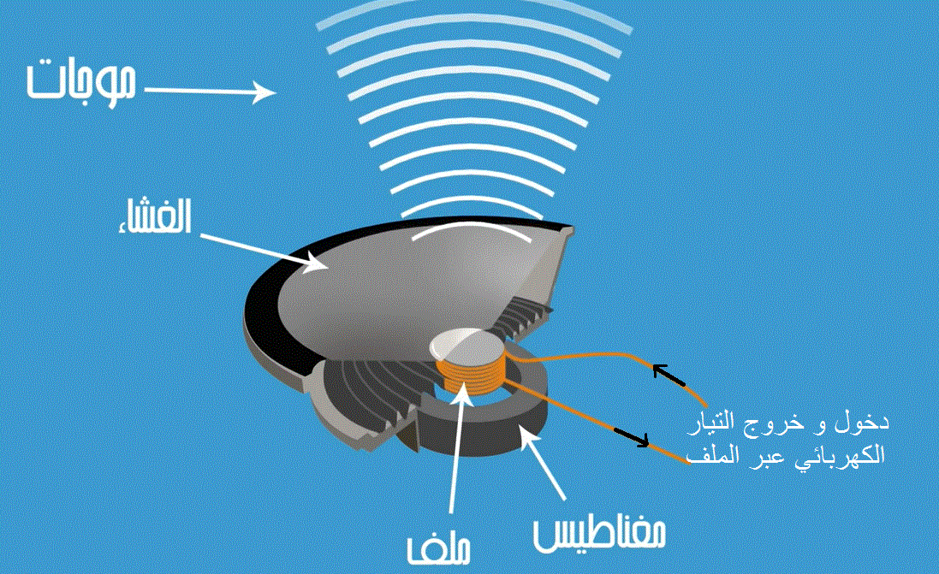  https://www.youtube.com/watch?v=gK60VC-Z0nI | قراءة الوضعية جيدا  تقديم الفرضيات و مناقشتها  الحصة الأولى  يربط طرف سلك نحاسي بقطب(+) للبطارية ثم القطب (-) مع مصباح و قاطعة و يغلق الدارة بربطها مع الطرف الثاني للسلك النحاسي يثبت ابرة ممغنطة بموازاة السلك ليتضح له الانحراف ثم يغلق القاطعة و يسجل ملاحظته بالنسبة لزاوية الانحراف و اتجاه الانحراف  يدون نتائجه في الدفتر  يفتح الدارة و يسجل ملاحظته ثم يستنتج  يعيد التجرية باستخدام بطارية ذات جهد أكبر و يقارن ملاحظاته مع ما لاحظه باستخدام بطارية ذات جهر أقل  يقلب قطبي البطارية  يسجل ملاحظاته و يستنتج  يساهم في ارساء المعارف  يربط طرفي وشيعة حلزونية مع قطبي بطارية 4.5V ثم ينثر برادة الحديد ليكشف عن طيف الحقل المغناطيسي  يسجل ملاحظاته  يستعين بابرة ممغنطة ليحدد وجهي الوشيعة  يقلب قطبي البطارية ليستنتج العلاقة بين اوجه الوشيعة و جهة التيار المستمر  يساهم في ارساء المعارف  الحصة الثانية  يربط سكة لابلاص بعد تكشيطها بالورق الكاشط مع قطبي بطارية يستخدم مصباح لتفادي خطر الدارة المستقصرة و ليتحقق من مرور التيار عبر القضيب النحاسي المكشوط  يسجل ملاحظاته ثم يقلب تارة قطبي البطارية و تارة قطبي المغناطيس و يسجل ملاحظاته ليستنتج مبدأ قوة لابلاص  يساهم في ارساء المعارف  الحصة الثالثة  يفكك محرك العاب صغير و يتعرف على العناصر التي يتكون منها يعتمد على ما تعلمه حول قوة لابلاص ليشرح مبدأ عمل المحرك الكهربائي البسيط  يستعين بالمخطط للتأكد من فرضياته  يساهم في ارساء المعارف  يحل المشكلة بالاعتماد على مكتسبات الدرس  يحل المشكلة بالاعتماد على مكتسبات الدرس | 5 د  20د  5 د  20 د  10 د

